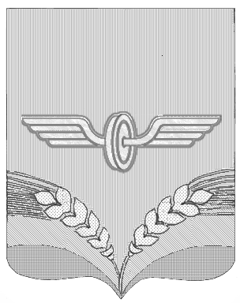

ПРЕДСТАВИТЕЛЬНОЕ СОБРАНИЕ
СОВЕТСКОГО РАЙОНА КУРСКОЙ ОБЛАСТИ
ПЯТОГО СОЗЫВА

Р Е Ш Е Н И Е

от 15.04.2025 года № 164

О передаче части полномочий по решению вопросов местного
значения муниципального образования «Советский муниципальный район» Курской области муниципальному образованию
«Ледовский сельсовет» Советского района Курской области
В соответствии с Федеральным законом от 06.10.2003 года № 131-ФЗ «Об общих принципах организации местного самоуправления в Российской Федерации», Уставом муниципального образования «Советский муниципальный район» Курской области, Представительное Собрание Советского района решило:
2.Передать сроком на 9 (девять) месяцев, следующую часть полномочий по решению вопросов местного значения муниципального образования «Советский муниципальный район» Курской области муниципальному образованию «Ледовский сельсовет» Советского района Курской области:
- дорожная деятельность в отношении автомобильных дорог общего пользования местного значения в границах населенных пунктов поселения в части:
а)корректировки проектно-сметной документации по объекту: Автомобильная дорога «Курск-Касторное»-Ледовское-граница Орловской области»- Рогозинка в Советском районе Курской области».
2.Администрации Советского района Курской области заключить с муниципальным образованием Дополнительное соглашение о приеме-передачи части переданных полномочий к соглашению от 28.12.2024 года.
3.Настоящее решение вступает в силу с 1 мая 2025 года и подлежит опубликованию на официальном сайте муниципального образования «Советский муниципальный район» Курской области.

Председатель Представительного
Собрания Советского района
Курской области А.Д.Миронов
И.о.Главы Советского района
Курской области А.Г.Ишков

